1. 编辑

在hello.asm上做简单修改，暴力空格对齐，代码见图1；

另外一个duiqi.asm是用SI来记录每行空格位置，代码见图1.2。

1. 编译

在DOS下用masm 指令实现。

1. 链接

在DOS下用link 指令实现。

1. 执行

上述2--4步骤见图2。

结果见图3.1和3.2。

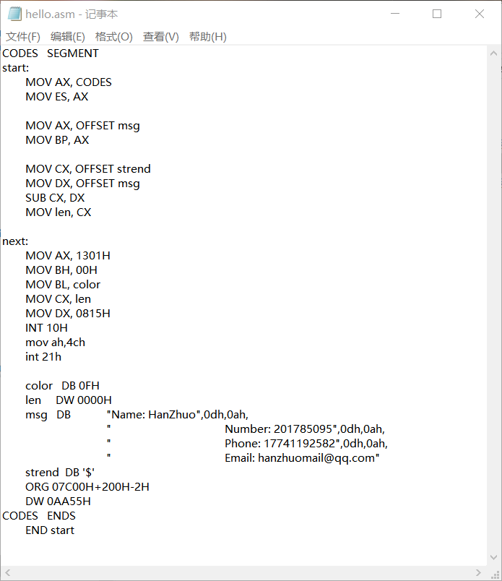

图1.1 hello.asm

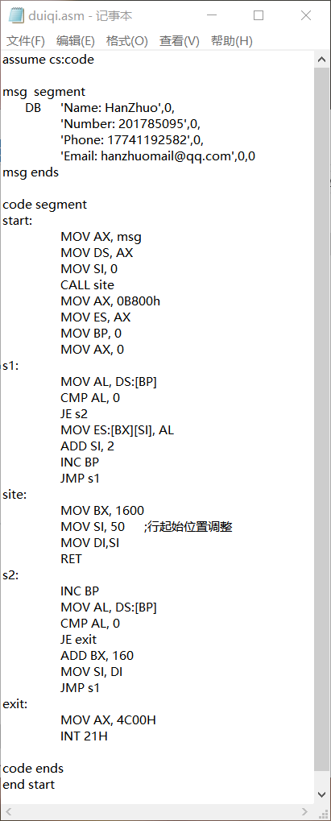

图1.2 duiqi.asm

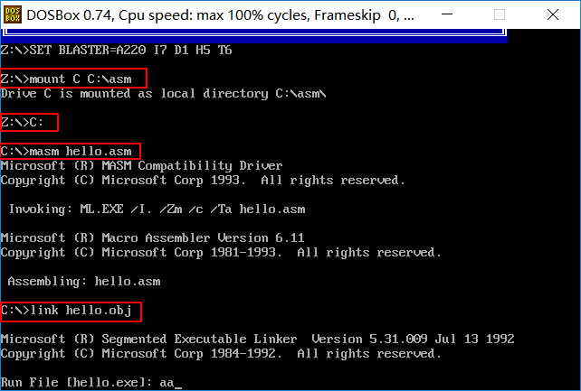

图2. 编译-链接

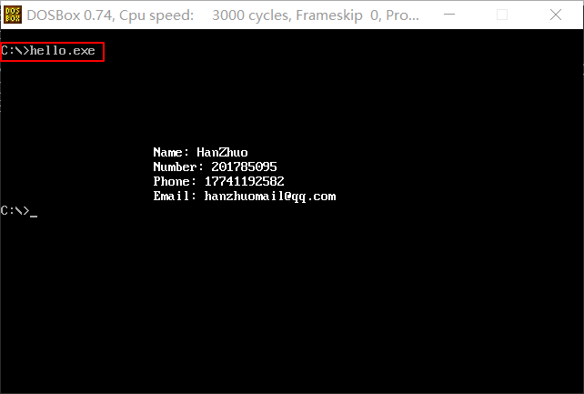

图3.1 hello.exe执行

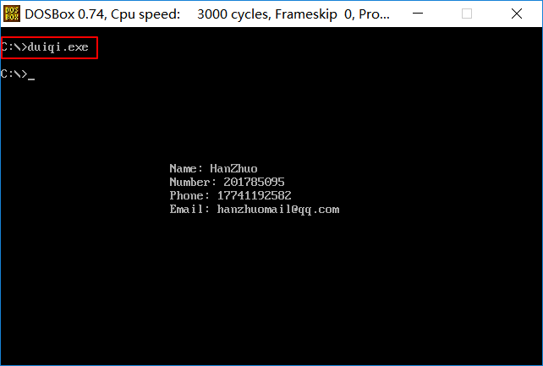

图3.2 duiqi.exe执行